**KONTAKT**

Dersom du har ytterlige spørsmål eller kommentarer til risiko eller beredskapsplanen er du velkommen til å ta kontakt.

Produktblader for alle produkter som lagres på vårt depot er tilgjengelig på: [www.heseglem.no](http://www.heseglem.no)

Elektronisk utgave av denne informasjonsbrosjyren er tilgjengelig på: [www.heseglem.no](http://www.heseglem.no)

H.E Seglem AS

Torvet 1,

4370 Egersund

Sentralbord: 51 46 39 00

Epost: [rogstad@heseglem.no](mailto:rogstad@heseglem.no)

**Vakttelefon: +49 940 25 359**

VÅRT DEPOT

BEREDSKAPSINFOMASJON

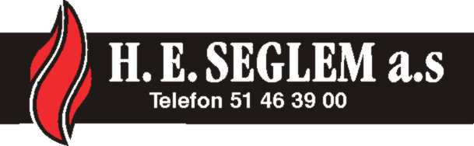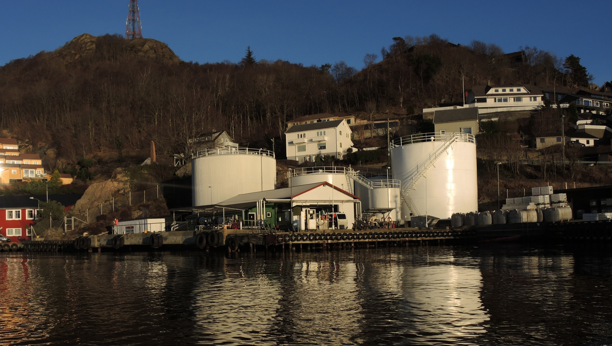

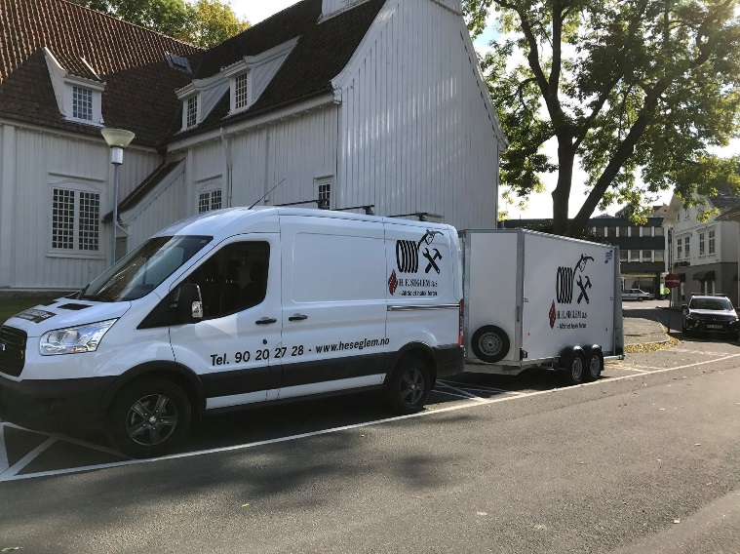[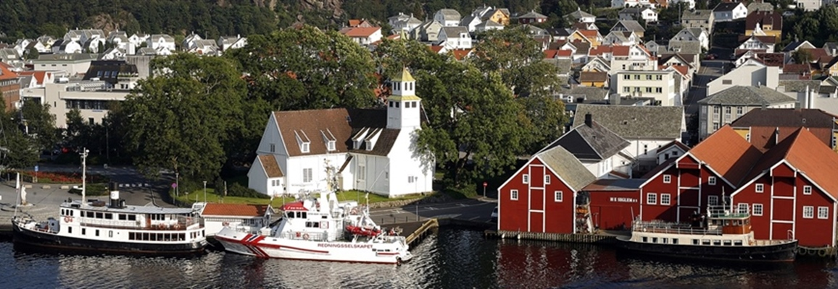](http://www.google.no/url?sa=i&rct=j&q=&esrc=s&source=images&cd=&cad=rja&uact=8&ved=0ahUKEwi1tJzBks3YAhXIp6QKHegTDSkQjRwIBw&url=http://www.visitegersund.no/home/things-to-do/citywalk/city-walk-2&psig=AOvVaw2X2YcJpUofAfHJ_QWiLzzw&ust=1515665056552235)

**ØVELSER**

Det vil fra tid til annen bli avholdt øvelser på depotet. Større øvelser kan oppfattes som realistiske og omfatte utrykningskjøretøyer. Depotets naboer samt bedrifter vil bli varslet i forkant av slike øvelser. Ved en storulykke vil relevant informasjon om hendelsen og

eventuelle forholdsregler formidles til publikum så raskt som mulig, blant annet gjennom lokale media.

**EVAKUERING OG VARSLINGSRUTINER**

Varslingsrutinene ved uhell varierer avhengig av uhellets art og omfang. Dersom det oppstår større uhell vil politi, brannvesen og andre relevante myndigheter varsles. En eventuell evakuering vil bli ledet av politiet.

Dersom det oppstår brann på anlegget og røyken driver mot bebyggelsen anbefales følgende forholdsregler:

# Lukk vinduer og ventiler

# Hold deg innendørs dersom ikke annen melding er

gitt

# Lytt på radio (NRK P1)

Ved uhell oppfordres du til å etterkomme instrukser

og henstillinger fra politi og redningstjeneste.

**STORULYKKEFORSKRIFTEN**

Dette depot omfattes av Storulykkeforskriften. Denne brosjyren er laget for å informere naboer om anleggets funksjon og sikkerhetstiltak knyttet til virksomheten.

Storulykkeforskriften omfatter virksomheter som kan føre til en ukontrollert hendelse av større omfang, det vil si brann, eksplosjon

eller utslipp. Informasjon om virksomhetens aktiviteter, sikkerhetstiltak og atferd ved en storulykke skal formidles til allmennheten. Myndighetene stiller strenge krav til tankanlegg. Det er gjennomført

risikoanalyser for mottak, lagring og utlevering av produkter. Analysene skal avdekke sannsynligheten for en alvorlig hendelse. På bakgrunn av dette iverksettes tiltak for å fjerne eller begrense risikoen.

Alle opplysninger og dokumentasjon nevnt i Storulykkeforskriften er oversendt tilsynsmyndighetene og blir jevnlig oppdatert og revidert for å reflektere endringer på anlegget.

**HVA LAGRES PÅ ANLEGGET?**

På vårt depot lagres raffinerte oljeprodukter som parafin, smøreolje, diesel og fyringsolje. Lagringen er godkjent av Direktoratet for samfunnssikkerhet og beredskap (DSB).

**BEREDSKAP**

Vårt depot har brannvern, førstehjelp, orden og sikring.

Det er utarbeidet beredskapsplaner ved dette depotet.

**HVILKE UHELL KAN INNTREFFE?**

Aktuelle farer ved anlegget omfatter lekkasje eller utslipp av oljeprodukter fra rør og tanker eller i forbindelse med lasting eller lossing. Lekkasjer i seg selv medfører ikke fare for menneskers liv eller helse men vil kunne gi miljømessige forurensinger. Dersom det oppstår brann på produkter som har lekket ut vil denne begrense seg til området rundt vårt anlegg.

**EKSPLOSJONSFARE?**

Det er gjennomført en rekke sikkerhetstiltak på anlegget som fanger opp tilløp til farlige situasjoner på et tidlig tidspunkt. Det brukes betydelige ressurser for å sikre at lekkasje og brann ikke skal inntreffe. Alle produkter er lagret på en forsvarlig måte i henhold til gjeldende forskrifter slik at faren for eksplosjon er tilnærmet null.

**HVORDAN ER ANLEGGET SIKRET?**

Anlegget er inngjerdet med et høyt gjerde og er til enhver tid låst. Når det på dagtid utføres vedlikehold eller annet arbeid som medfører risiko, er det alltid ekstra beredskap på plass.

Depotet er oppsatt med beredskapsbåt og lenser, for å kunne begrense omfang hvis utslipp mot sjøen skulle oppstå.

På lasterack er det fall mot oljeutskiller for å ivareta en eventuell lekkasje. Lagertankene er omringet av et oppsamlingsarrangement i betong, dette kan ta imot 110 % av lagervolumet til den største tanken som befinner seg innenfor slik forskriftene tilsier. Arealet innenfor oppsamlingsarrangementet har avrenning mot oljeutskiller. Alle lagertankene på dette depot er utstyrt med systemer for å forhindre overfylling. Det er utarbeidet beredskapsplaner og prosedyrer for situasjoner som kan oppstå.